OA 20 | - ¿Qué hora es?  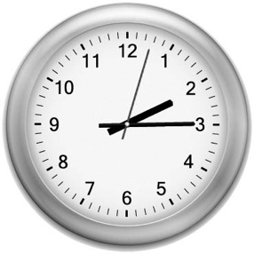 Son las  : | 3° Básico  Tomo 1  Capítulo 5  Leer la hora en relojes.

